СХІДНОУКРАЇНСЬКИЙ НАЦІОНАЛЬНИЙ УНІВЕРСИТЕТ
ІМЕНІ ВОЛОДИМИРА ДАЛЯ

Факультет гуманітарних наук, психології та педагогіки
Кафедра української філології та журналістики

ПОЯСНЮВАЛЬНА ЗАПИСКА
до випускного кваліфікаційного проєкту
освітньо-кваліфікаційного рівня «бакалавр»

спеціальності 061 «Журналістика»

на тему «Створення лонгріду кулінарної тематики»

Виконав: студент групи ЖУР–17д (ЖУР–17з)

________Ситькова О. В._______________ ……………………….
(прізвище, та ініціали) (підпис)
Керівник Кравченко О. Л. ……………………….
(прізвище та ініціали) (підпис)

Завідувач кафедри Бондаренко Г. П. ……………………….
(прізвище та ініціали) (підпис)

Рецензент Корчагіна О. В.
(прізвище та ініціали)

Сєвєродонецьк
2021
СХІДНОУКРАЇНСЬКИЙ НАЦІОНАЛЬНИЙ УНІВЕРСИТЕТ
ІМЕНІ ВОЛОДИМИРА ДАЛЯ

Факультет гуманітарних наук, психології та педагогіки

Кафедра української філології та журналістики

Освітньо-кваліфікаційний рівень: бакалавр

Спеціальність: 061 «Журналістика»

ЗАТВЕРДЖУЮ

Завідувач кафедри
______________________
“____”____________2021 року

З А В Д А Н Н Я
НА БАКАЛАВРСЬКИЙ ПРОЄКТ СТУДЕНТУ

__________________Ситьковій Олександрі Валеріївні____________________
(прізвище, ім’я, по батькові)
1. Тема проєкту ___Створення лонгріду кулінарної тематики______________
__________________________________________________________________
Керівник проєкту ___Кравченко О. Л., к. ф. н., доцент__________,
( прізвище, ім’я, по батькові, науковий ступінь, вчене звання)
затверджені наказом вищого навчального закладу від “___”__________2021 року №___

2. Строк подання студентом проєкту__________________________________

3. Вихідні дані до проєкту___________________________________________
____________________________________________________________________________________________________________________________________
4. Зміст пояснювальної записки (перелік питань, які потрібно розробити) дати визначення поняттю «лонгрід»; з’ясувати, які існують підходи до розуміння цього поняття в науковому середовищі України; проаналізувати те, як створюють лонгріди українські інтернет-видання; подати загальну характеристику лонгріду «McKiflyk: національна ідея на тарілці»; охарактеризувати структуру «McKiflyk: національна ідея на тарілці»._____________________________________________________________________________________________________________________________

5. Консультанти розділів роботи
Розділ | Прізвище, ініціали та посада  консультанта | Підпис, дата
 |  | завдання  видав | завдання  прийняв
1 | Кравченко О. Л., к. ф. н., доцент
2 | Кравченко О. Л., к. ф. н., доцент

6. Дата видачі завдання____________________________________________

КАЛЕНДАРНИЙ ПЛАН

№  з/п | Назва етапів бакалаврського дослідження | Строк виконання етапів | Примітка
1 | Вибір теми роботи, вивчення наукової літератури, затвердження теми та керівника. | Жовтень 2020
2 | Аналіз літературних джерел. Розробка та подання плану дипломної роботи. Подання структури теоретичної частини дослідження. | Листопад 2020
3 | Робота над лонгрідом | Лютий-травень 2021
4 | Робота над теоретичною частиною. Подання теоретичної частини для читання науковим керівником. | Березень 2021
5 | Усунення помилок згідно із зауваженнями наукового керівника. Подання на друге читання. | Квітень 2021
6 | Робота над практичною частиною дослідження, написання висновків. Попередній аналіз, перевірка стану виконання роботи. Подання на читання. | Травень 2021
7 | Доопрацювання роботи з урахуванням рекомендацій наукового керівника. Подання роботи науковому керівнику та рецензенту на підготовку відгуку та рецензії. | Травень 2021
8 | Подання на кафедру остаточного варіанта роботи, зброшурованого та підписаного автором, науковим керівником і рецензентом. | Червень 2021

Студент _________ _О. В. Ситькова_
( підпис ) (прізвище та ініціали)
Керівник проєкту _________ __О. Л. Кравченко____
( підпис ) (прізвище та ініціали)
ЗМІСТ

ЗМІСТ 4
ВСТУП 5
РОЗДІЛ 1. ЛОНГРІД У НАУЦІ ТА МЕДІАПРАКТИЦІ 8
1.1. Теорія й історія лонгрідів 8
1.2. Аналіз українського ринку лонгрідів 12
Висновки до розділу 1 20

РОЗДІЛ 2. ХАРАКТЕРИСТИКА ЛОНГРІДУ «MCKIFLYK: НАЦІОНАЛЬНА ІДЕЯ НА ТАРІЛЦІ» 21
2.1. Змістові особливості проєкту 21
2.2. Технічні характеристики лонгріду 24
Висновки до розділу 2 28

ВИСНОВКИ 29
СПИСОК ВИКОРИСТАНИХ ДЖЕРЕЛ 31

ВСТУП

Протягом останніх років актуальною темою в середовищі теоретиків та практиків мас-медіа залишається скорочення довжини повідомлень ЗМІ та мініатюризації пристроїв, із яких користувачі споживають медіатексти. Переважна більшість читачів інтернет-публікацій чекає від журналістів коротких повідомлень, які можна прочитати з невеликого екрану, наприклад, телефона, смартфона чи планшетного ПК. Вчені називають такий феномен «твіттерізація» медіа, відзначаючи, що Твіттер, а також й інші мікроблоги та соціальні мережі формують в аудиторії звичку до читання коротких текстів та заголовків. Причиною цього стало загальне збільшення обсягу інформації, що генерується та поширюється. В епоху цифрових медіа людина живе в умовах інформаційного перенасичення, коли стає неможливим освоїти всі повідомлення мас-медіа. У зв’язку з цим набула поширення думка, що з цієї причини довгий текст в Інтернеті «вмирає».
Однак практика журналістики показує, що довгий текст не зникає з медійного поля, а знаходить нове втілення, видозмінюючись та набуваючи нових якостей та особливостей у цифровому медіапросторі. Упродовж останніх років у нових медіа з’явилося таке явище, як журналістика довгих форм (англ. Long-form journalism), що підтверджено дослідженням, проведеним Pew Research Center у травні 2016 р.: користувачі мобільних пристроїв вдвічі більше часу проводять за читанням довгих статей, ніж коротких новинних текстів [7].
Актуальність. Інтернет-журналістика – оперативний вид медіа. Сьогодні, враховуючи очевидний процес розвитку в Інтернеті теле- й аудіожурналістики, традиційна система ЗМІ поряд з усіма різновидами інтернет-видань, безумовно, доповнена. На сучасному етапі з’явилися нові формати представлення онлайн-інформації, одним з них є мультимедійний лонгрід – жанр, що дозволяє створити яскраві візуальні образи, розкрити драматургію події, динамічно описати процеси. Всупереч поширеній думці про те, що довгі тексти в Інтернеті не користуються популярністю аудиторії, на практиці можна переконатися у зворотному [10]. Проте дати однозначне визначення лонгріду складно, тому в сучасній науці про медіа єдиного сталого визначення ще не запропоновано. Оскільки жанр нещодавно з’явився й активно розвивається, з часом він знайде своє більш точне визначення та чіткішу наукову дефініцію [2].
Мета роботи – розробити лонгрід кулінарної тематики «McKiflyk: національна ідея на тарілці».
Відповідно до мети поставлено наступні завдання:
– дати визначення поняттю «лонгрід»;
– з’ясувати, які існують підходи до розуміння цього поняття в науковому середовищі України;
– проаналізувати те, як створюють лонгріди українські інтернет-видання;
– подати загальну характеристику лонгріду «McKiflyk: національна ідея на тарілці»;
– охарактеризувати структуру.
Об’єкт дослідження – лонгрід як новий журналістський жанр в українському сегменті Інтернету.
Предмет дослідження – ідейні та технічні особливості створення лонгріду на кулінарну тематику.
Теоретико-методологічна база. Лонгріди, тренд на створення яких швидко підхопили українські засоби масової інформації, стали об’єктом дослідження вітчизняних науковців, зокрема Уляни Лешко, Любови Василик, Мирослави Чабаненко, Руслана Вербового тощо, відносно нещодавно, бо жанр довгого читання українські медіа перейняли значно пізніше за їх появу в американських та європейських медіа.
Методологічна основа. Методи дослідження передбачають сукупність прийомів теоретичного осмислення та практичного вивчення такого явища, як лонгріди в медійному просторі України, погляд на них медіаекспертів, науковців та редакторів онлайнових видань. Серед методів використано загальнонаукові, а саме: емпіричні – спостереження та порівняння; емпірико-теоретичні – аналізу та синтезу; теоретичні – опису; журналістські методи збору інформації – вивчення документів і джерел, спостереження.
Новизна проєкту обумовлена дефіцитом медіапроєктів визначеної тематики в онлайновому просторі України, оскільки галузь висвітлення кулінарії через призму розвитку української культури знаходиться на початку розробки.
Практичне значення результатів проєкту. Культурно-історичний кулінарний лонгрід опубліковано в мережі Інтернет, що забезпечує максимально широкий доступ до нього користувачів, насамперед україномовних, і для ознайомлення з ним не треба бути фахівцем з історії, етнографії тощо. Результати теоретичних досліджень можуть бути застосовані для створення рекомендацій для журналістів і редакторів щодо створення лонгрідів.
Структура: пояснювальна записка складається зі вступу, двох розділів, висновків, списку використаних джерел, який містить 25 позиції на 3 сторінках. У Вступі сформульовано актуальність проєкту, визначено його мету й завдання, об’єкт і предмет, охарактеризовано методи і прийоми дослідження, описано теоретико-методологічну базу, сформульовано новизну й практичне значення роботи. У першому розділі «Лонгрід у науці та медіапрактиці» йдеться про теоретичні засади вивчення лонгрідів, історію їх виникнення, їхнє місце в українських ЗМІ та відмінності у трактуванні поняття лонгріду. У другому розділі «Характеристика лонгріду «McKiflyk: національна ідея на тарілці» описано лонгрід «McKiflyk: національна ідея на тарілці», його ідейне наповнення та технічні особливості виконання.
РОЗДІЛ 1
ЛОНГРІД У НАУЦІ ТА МЕДІАПРАКТИЦІ

1.1. Теорія й історія лонгрідів
Лонгрід – унікальне в журналістиці явище, бо притаманне в першу чергу онлайновим засобам масової інформації. Оскільки перехід українського суспільства в інтернет почався набагато пізніше, ніж у країнах Європи та Північної Америки, матеріали, схожі за своїм виконанням на «довге читання», з’явилися на українському медіаринку із запізненням на кілька років. Отже, у науковому дискурсі вивчення лонгрідів поки що знаходиться на піонерському етапі, українські дослідники на разі не дійшли спільної думки у визначенні поняття такого мультимедійного формату, а разом з тим – і погляду на місце довгих текстів в українському сегменті інтернету.
Уляна Лешко у своїй роботі «Лонгрід як форма сучасної мультимедійної журналістики» [9] пише про те, що процес становлення поняття «лонгрід» (з анг. longread – довге читання) в онлайн-журналістиці активно триває, тому досить складно йому дати конкретну дефініцію. Усі визначення, які існують, тлумачать цей термін як велику мультимедійну історію з великими виразними ілюстраціями, відео, аудіо та інтерактивними картами.
Любов Василик у своїй статті «Трансмедійний сторітелінг» [2] стверджує, що лонгрід – новий формат подачі текстової інформації в інтернеті. Коли віртуального тексту багато, його розбивають різними вставками: роликами, презентаціями, інтерактивними картинами, цитатами, виносками. Вона виділяє кілька типів лонгрідів:
1. Репортаж:
- уникати власного «я». Журналіст є оповідачем, а не головним героєм;
- як і в традиційному репортажі, його завдання – цікаво розповісти про подію, викласти матеріал так, щоб людині здалося, ніби вона це бачила на власні очі.
2. Реконструктор:
- цей матеріал є реконструкцією ланцюга якихось певних подій, спробою проаналізувати їх, з’ясувати причини і наслідки;
- у такому лонгріді вкрай важливу роль відіграють додаткові ефекти: фонова музика, відеовставки – саме вони задають потрібний настрій при прочитанні.
3. Портретний (друга назва – peoplestories):
- до цього типу належать і портретні інтерв’ю, і нариси, і біографічні замальовки. Головне завдання – розкрити особистість героя, його життєві принципи, погляди, загалом все те, що відрізняє його від інших;
- важливим аспектом такого матеріалу є наявність високоякісного та продуманого ілюстративного ряду.
Руслан Вербовий у дослідженні «Інструментарій створення мультимедійного контенту» висловлює думку, що лонгрід є основною формою вияву сторітелінгу в нових медіа. Проте ці поняття не є синонімічними, бо якісний сторітелінг може бути присутній і у друкованих ЗМІ, сторітелінг – це радше метод, підхід до структурування та подачі журналістського матеріалу, натомість лонгрід – передусім формат медіа (так само, як реаліті-шоу є форматом на сучасному телебаченні), готовий інформаційний продукт [3].
Авторка навчально-методичного посібника «Мультимедійність в інтернет-журналістиці» Мирослава Чабаненко визначає лонгрід як різновид інтернет-публікацій, цікаву мультимедійну розповідь великого розміру; особливий багатоформатний жанр інтернет-журналістики, розрахований на перегляд, перш за все, з ґаджетів із сенсорними дисплеями [21]. Дослідниця зазначає, що лонгрід продовжує в інтернеті культуру так званої наративної журналістики, що передбачає великі текстові матеріали оповідного характеру, і є проявом явища longform journalism (з англ. – журналістика довгих форм). М. Чабаненко припускає можливість називати лонгрід не жанром, а особливим форматом подачі інформації (і насправді це не є грубою помилкою, адже формат – багатозначне і широке поняття) і зазначає, що лонгріди та псевдолонгріди (матеріали, виконані в іншому жанрі: нарис, інтерв’ю, репортаж тощо, мультимедійно зверстані та опубліковані як лонгріди, хоча насправді просто схожі на них) впевнено прижились в інформаційному просторі нових медіа.
Також науковиця виділяє таймлайни – хронологію розвитку якихось подій у форматі звичайного тексту або малюнку-схеми, виконаного у графічному редакторі та використаного в ролі інфографіки, та сторітелінг, який визначає як новий (тільки завдяки інформаційним технологіям, які подарували цьому методові нове життя) і одночасно старовинний спосіб донесення інформації. На думку дослідниці, сьогодні сторітелінг посідає одне з найпомітніших місць, виливаючись у великі мультимедійні матеріали, зокрема лонгріди.
До особливостей лонгріду можна віднести такі ознаки: драматична структура тексту з чітко окресленою сюжетною лінією, суб’єктивний характер викладу інформації, не проста констатація фактів, а розкриття драматичних елементів суспільно важливої події.
Для створення якісного лонгріду важливо спершу визначити цільову аудиторію, обрати цікаву й корисну тему та скласти план, лише тоді приступати до збору інформації, підготовки матеріалу (написання тексту, зйомка фото, відео, створення інфографіки) та оформлення. Текст має бути не тільки цікавим, зрозумілим для читача, а й створювати атмосферу занурення за допомогою мультимедійних засобів. Також корисним буде використання посилань на першоджерела, цитат, прикладів, модулів із закликом вподобати чи зробити репост [9].
Конкретного нижнього порогу, який робив би лонгрід лонгрідом, ані науковці, ані автори не визначили: ресурс Longform.org подає лонгрід як історію від півтори тисячі слів (англійською) [4]. Проте в українському медійному полі однієї планки не існує: відсутність чіткого поняття лонгріду дає простір для того, аби «гратися» розмірами та формами, тому визначенням Любови Василик в цілому можуть відповідати й тексти обсягом як півтори-дві тисячі слів (українською), так і значно більше.
Історія лонгрідів починається у 2008 році з Instapaper та Марка Армстронга [4]. Дорогою з Брукліна до Мангеттену Армстронг думав про те, що би почитати в метро без WI-FI. Марк запитав своїх друзів у Твітері з хештегом #longreads, що вони читають у транспорті. Під новим хештегом з’явилася низка посилань на «довгі історії». У лютому 2010 року Макс Лінский та Аарон Ламмер подорожували разом зі своїми подругами. Тоді вони вирішили зробити одну із двох речей: придумати сценарій для телепрограми чи створити сайт, на якому можна було б збирати довгі тексти фікшн- та нонфікшн-літератури. Після цієї подорожі з’явився ресурс Longform.org.
Обидва ресурси швидко знайшли свою аудиторію, яка не просто читала матеріал чи лише переглядала ілюстрації до нього, а й оформлювала платну підписку, аби отримувати більше якісних історій. Це зруйнувало стереотип про те, що довгі жанри втратили свою популярність у переході в онлайн, бо означало, що масовий читач зацікавлений у якісних великих текстах, тому вони продаватимуться й споживатимуться не гірше за інші формати. Проте ще певний час лонгріди не з’являлись за межами спеціалізованих порталів.
У грудні 2012 року у світі медіа відбулась революція. До головного редактора New York Times прийшли журналісти й редактори та запропонували зробити незвичний матеріал. Ішлося про інтерактивний матеріал на сайті про те, як гірськолижники під час снігової лавини загинули під снігом. Це мав бути не просто викладений на сайт текст із фотографіями, які вже було опубліковано в журналі. Ішлося про абсолютно новаторський підхід: збагатити матеріал відео, додати 3D-модель гір, тобто інтерактивну інфографіку та звукові ефекти й таким чином створити повний ефект присутності. Так з’явився Snow Fall. За тиждень після публікації ця стаття набрала близько 3 млн переглядів. Одночасно її читало до 22 тис. людей. На перегляд цього тексту читачі витрачали в середньому 12 хвилин. Це надзвичайно багато для середньостатистичного матеріалу, на який іде 8–10 секунд, але мало для такого масиву інформації [17]. З того моменту формат лонгріду набув неабиякої популярності.
Діставши масове поширення, лонгріди стали значно простішими і набагато меншими за обсягом. Навіть найбільші та найскладніші лонгріди УНІАН не дотягують до «першої ластівки» цього жанру – матеріалу «Snow Fall» від «The New York Times». Нерідко текст лонгріду становить всього лише один журналістський твір якогось класичного жанру. Наприклад, якщо ми відкриємо рубрику «Довгий фокус» інтернет-видання «Фокус» (focus.ua), то знайдемо матеріали, названі лонгрідами та фотоісторіями. Останні з них: «Звуки Феодосії» Олексія Батурина (це, по суті, художньо-публіцистичний репортаж), «Інший Крим» Олени Богатиренко (репортажний нарис), «Створення слов’ян» Олени Струк (інтерв’ю). Ці тексти мають мультимедійний супровід, заверстані у властивому для лонгрідів стилі (крупний шрифт, крупні знімки на весь екран, помітно виділені цитати, багато «повітря» тощо), тому й згруповані в окремий різновид матеріалів. Однак у їх виконанні є очевидним відхід від первинних засад виготовлення лонгріду [21].

1.2. Аналіз українського ринку лонгрідів
Для моніторингу ми використали чотири онлайнові медіа різної форми власності, отже, різного рівня фінансування: виробництво якісних лонгрідів – задоволення не дешеве, бо вимагає участі якнайменше двох людей – автора тексту й верстальника, в окремих випадках необхідно залучити також фотографа та програміста, оскільки їхня робота доволі велика за обсягом і складна, то вельми розтягнута в часі, тож має й оплачуватися відповідно. Це так само впливає на цільову аудиторію (її вік, інтереси, звички, дохід, можливість донейтити незалежному ресурсу тощо), якість публікацій, їхню кількість, насиченість матеріалів рекламою, її зовнішню структуру і змістове навантаження; у сумі це демонструє ставлення видання до своїх читачів, відображене у формі та змісті публікацій для довгого читання, бо лонгріди поступаються у кількості переглядів і реакцій, наприклад, відеоматеріалам, особливо коротким, тож медіа мають бути зацікавлені в тому, аби довгі публікації були довершені в кожному елементі.
Ми проаналізували лонгріди на таких ресурсах:
- «Новое время» як суспільно-політичному ЗМІ та інформаційно-новинному онлайн-ресурсі, фінансованому європейськими грантами,
- «Zaxid.net» як приватному аналітичному інтернет-виданні,
- сайті «5 канал» як інтернет-філіалі приватного каналу на українському телебаченні,
- сайті інформаційного агентства УНІАН як приватному мережевому медіа.
На сайті «Новое время» лонгрідам відведено окрему вкладку, яка розміщена не у статус-барі, а у випадному меню (Скрін.1). Це свідчить одночасно про дві речі: по-перше, великі тексти не входять у число найпопулярніших форматів і рубрик (на сайті ці поняття перемішані), на відміну від економіки, науки і суспільно-культурної тематики; по-друге, розташування тих чи інших кнопок модерується не автоматично, залежно від набутої популярності, як можна за алгоритмом виводити у топ новин публікації, які привернули найбільше уваги читачів, а мануально, шляхом програмування, і можна припустити, що редколегія видання воліє спрямовувати відвідувачів сайту до бізнесу (але не політики), технологій тощо, свого радіо та подкастів – окремо прямий етер, окремо записи програм. Це означає, що сама редакція не оцінює лонгріди як матеріали, гідні за своїм рейтингом тягатися з тими ж подкастами.
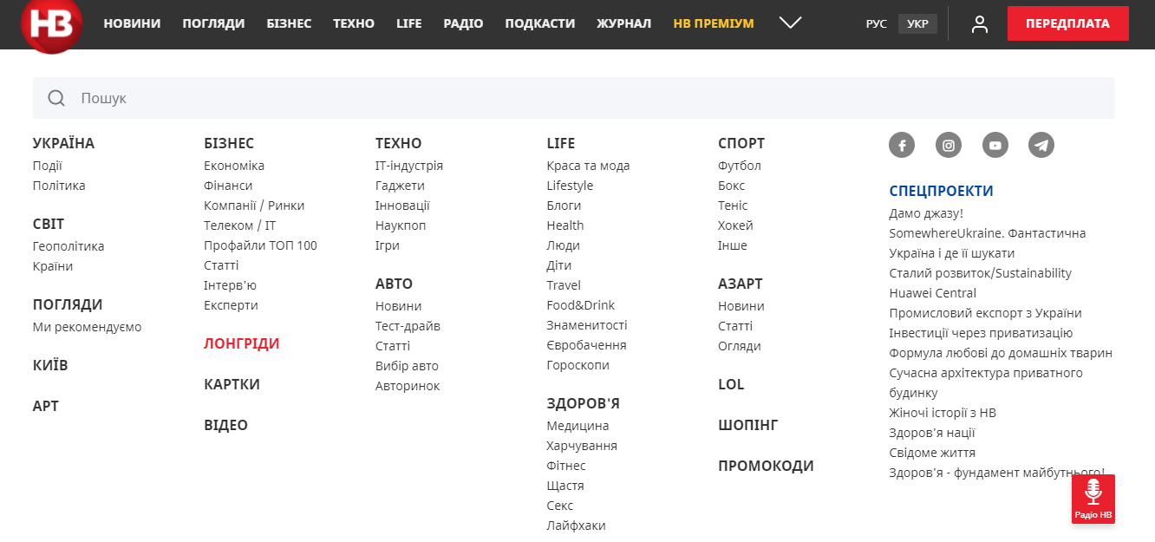
Скріншот 1. Рубрики «Нового времени»
У самій рубриці (Скрін. 2, 3) лонгріди розташовані у хронологічному порядку, верстка сторінки призначена для того, аби спершу привертати увагу до найновішої публікації, якщо користувач відкрив вебсторінку з комп’ютера.
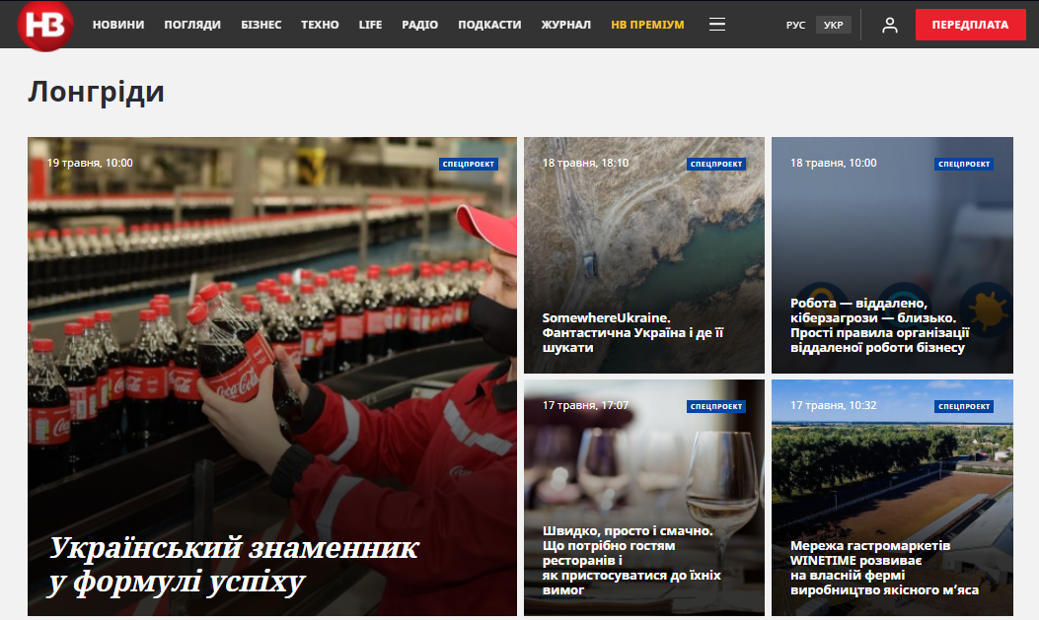
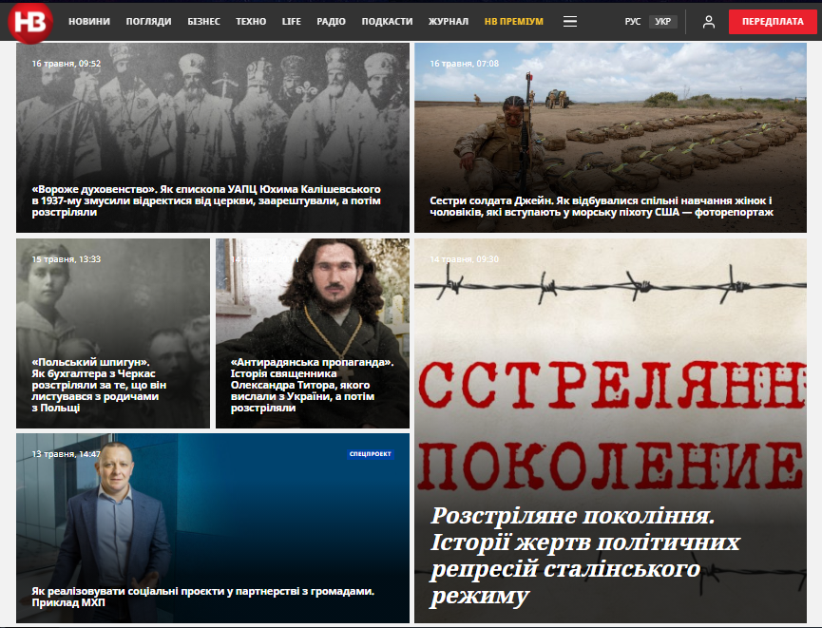
Скріншоти 2, 3. Лонгріди на сайті «Новое время»
Самі ж публікації підпадають під поняття лонгріду, звичайно, у спрощеній формі, якщо порівнювати з першим в історії. Проте ці матеріали містять усі необхідні ілюстративні елементи, які виконують таку ж наративну функцію, як і основний текст. Трапляються лонгріди з прямою рекламою та продакт-плейсментом.
Так, наприклад, матеріал «SomewhereUkraine. Фантастична Україна і де її шукати» [25] призначений для того, аби показати незвичні місця України і напрямки для подорожей у межах країни, зруйнувати стереотип про те, що мандрувати варто лише за кордоном, і при цьому містить пряму рекламу авта, бо створення цього проєкту підтримує партнер видання, а усі згадані в тексті місця можна відвідати лише за умови наявності власного транспорту. Сам лонгрід можна визначити як лонгрід-репортаж, бо в ньому головна роль відведена подорожі – що подивитися в регіоні, де зупинитися, що скуштувати тощо.
Для прикладу лонгріду-реконструктора на сторінці «НВ» наведемо мультимедійний проєкт «Розстріляне покоління. Історії жертв політичних репресій сталінського режиму» [18] – підібрані історії українців, замордованих тоталітарною машиною через їхню проукраїнську діяльність, спілкування з родичами за кордоном або служіння забороненій владою церкві. Цей матеріал створено редакцією журналу, не має сторонніх спонсорів, тому не містить і рекламних матеріалів – ба більше, додавати їх у публікацію такого кшталту було б неетично.
Під категорію лонгріду-портрета підпадає публікація «Історія Анни Делві. Як змусити повірити в своє багатство весь Нью-Йорк, відбути термін і стати героїнею серіалу Netflix» [6] – виклад «пригод» однієї героїні. Окрім тексту, матеріали містить самі лише фотографії, без яких історія не втрачає в сенсі, тому говорити про повну відповідність цього портрету вимогам до лонгріду не можна.
Серед лонгрідів «НВ» можна зустріти й такі, що були створені для друкованої версії журналу і лише після публікації потрапили у відповідний розділ – наприклад, матеріал «Сестри солдата Джейн. Як відбувалися спільні навчання жінок і чоловіків, які вступають у морську піхоту США – фоторепортаж» [19]. І хоча в заголовку зазначено «фоторепортаж», що мало б означати для нас псевдолонгрід, текст з усіма одноманітними ілюстраціями має ознаки портретного лонгріду.
Загалом розділ лонгрідів у виконанні редакції «НВ» невпорядкований: матеріалів, які б хоча б приблизно відповідали хрестоматійному розумінню лонгрідів, вкрай мало, більшу частину становлять псевдолонгріди – анонімні історії, коментарі експертів у різних сферах, правила здорового способу життя тощо.
На відміну від «НВ», Zaxid.net свої лонгріди в окрему рубрику не виносить, а публікує такі матеріали як статті залежно від їхньої тематики: здебільшого – суспільство, рідше – економіка, культура тощо. За необхідності ознайомитися з відповідними публікаціями необхідно скористатися пошуком по сайту і так отримати позначені тегом «лонгрід» тексти (Скрін. 4).
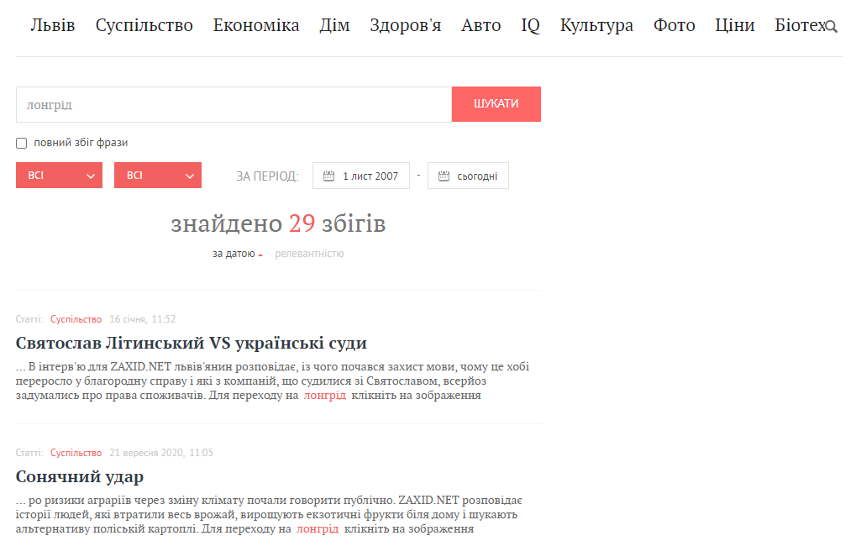
Скріншот 4. Пошук лонгрідів на сайті Zaxid.net
Як видно на скріншоті, загалом за час існування ресурсу там було опубліковано 28 лонгрідів (до результатів пошуку потрапила новина із внутрішнім посиланням на лонгрід, ставши 29-ю), перший з яких датується 8 грудня 2015 року і має назву «Театральний Арт у Львові. Як поживають студенти-актори: мрії та реальність» [20]. Це репортажний лонгрід з кількома героями, які надавали факти, містить у собі аудіо- та відеозаписи і багато ілюстрацій, гармонійно оформлений матеріал. Оскільки Zaxid.net – це приватний ресурс, то у створенні зокрема лонгрідів розміщення реклами на сторінці не є обов’язковим.
Як приклад портретного лонгріду на сайті можна навести публікацію «Друг братів наших менших. Історія айтішника, який рятує безпритульних собак та кішок» [5], а як реконструктор – матеріал «Окуповані території – похмілля від Росії» [15]. Це мультимедійні проєкти, які відповідають загальному розумінню лонгрідів у науці, і мають риси окремих видів лонгрідів. Важливо зазначити, що серед лонгрідів Zaxid.net не трапляється псевдолонгрідів – довгих розлогих інтерв’ю чи монотонних статей.
На сайті «5 каналу» кнопка лонгрідів розміщена одразу під статус-баром серед інших представлених у ЗМІ форматів: новинний, відео- та фотоформати, інтерв’ю та мультимедійні проєкти на одноразові теми (Скрін. 5).
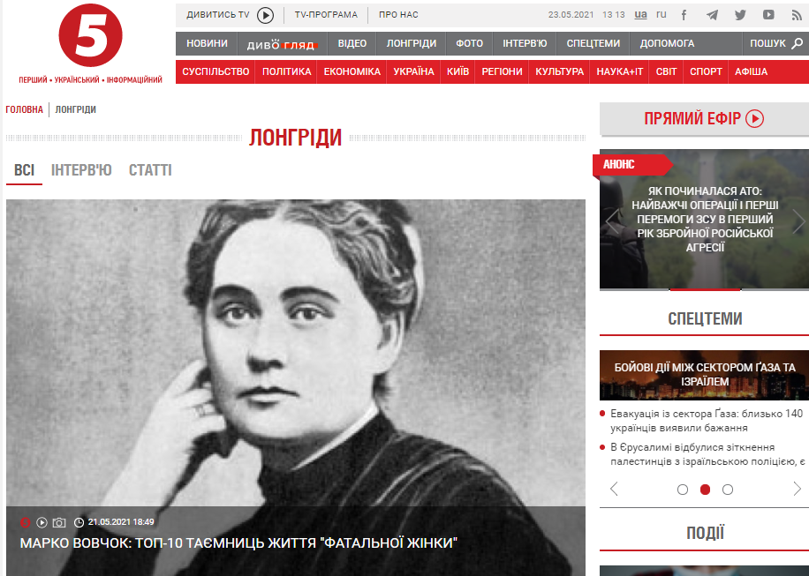
Скріншот 5. Розділ лонгрідів на сайті «5 каналу»

Оскільки на цьому ресурсі, на відміну від згаданого вже «Нового времени», не змішуються в одному меню форматові й тематичні рубрики, можна говорити про використання редакцією лонгрідів саме як формату впорядковування інформації. Текстам для довгого читання відводиться окрема сторінка, яку регулярно наповнюють, тому не виключено, що серед матеріалів можуть траплятися й псевдолонгріди, ба більше, до цієї рубрики редактори свідомо додають інтерв’ю та статті, що видно з єдиного доступного фільтру.
Переважна більшість матеріалів рубрики, якщо не всі, є псевдолонгрідами. Так, матеріал «Як починалася АТО: найважчі операції і перші перемоги ЗСУ в перший рік збройної російської агресії» [23] має претензію на те, аби бути реконструктором, проте йому не вистачає обсягу, мультимедійних матеріалів, оповідача(ів) – це частково наратив, частково інтерв’ю, частково переповідання іншого продукту каналу; на виході отримуємо не лонгрід, а загнаний у текст документальний фільм. Прикладом псевдопортрета може виступити публікація «Марко Вовчок: топ-10 таємниць життя "фатальної жінки"» [13], яка так само є сухою мультимедійною статтею. У якості репортажу подано псевдолонгрід «Вакцинований курорт: чи вдався експеримент масового щеплення в Моршині» [1], який у прямому сенсі є альтернативним втіленням репортажу «5 каналу» з їхнього ефіру – розшифровка тексту, скріншоти з відеоряду, повний сюжет на випадок, якщо комусь закортить просто по- чи передивитися. Хоча публікації в рубриці лонгрідів не містять реклами сторонніх продуктів, кожен із наведених прикладів на манер крос-постинга просуває проєкти «5 каналу».
Сайт УНІАНу для своїх лонгрідів відводить окрему рубрику (Скрін. 6), посилання на яку треба шукати не в боковому меню, а на головній сторінці методом скролингу, проте гортати доведеться довго. Таке розташування лонгрідів та невелика їх кількість (більша за кількість лонгрідів Zaxid.net, але не йде ні в яке порівняння з, наприклад, відповідним контентом «НВ») свідчить про низький попит на довгі матеріали серед аудиторії та незацікавленість у їх просуванні з боку редакції.
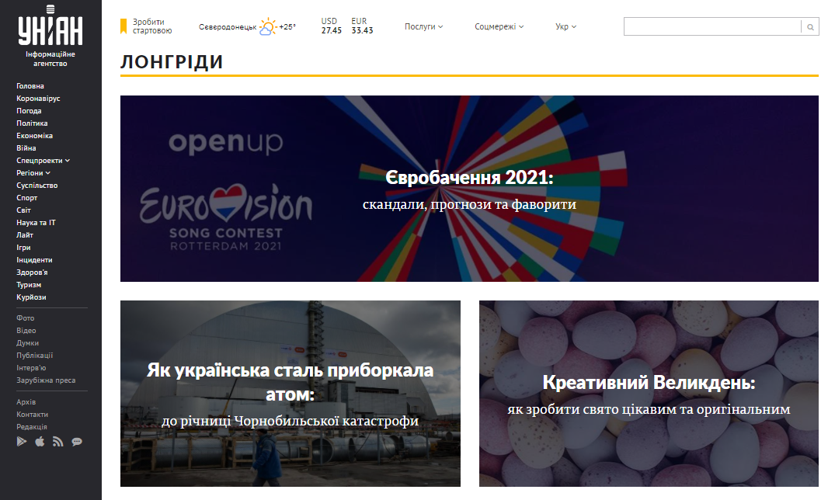
Скріншот 6. Лонгріди на сайті УНІАНу
Серед публікацій рубрики можна знайти приклади кожного виду лонгрідів. Так, «Протести у Білорусі: як жителі сусідньої країни змінюють хід своєї історії» [16] підпадає під категорію лонгрідів-реконструкторів, у ньому змальовано протестний рух після фальсифікації виборів у Білорусі з метою зібрати й осмислити в одному матеріалі весь ланцюжок подій. Матеріал «Луї Армстронг: джазовий геній» [11] – лонгрід-портрет (невмотивовано російськомовний), спроба розкрити особистість видатного музиканта; для фону на час прочитання верстальником публікації було додано один із записів митця, який вмикається автоматично і не вимикається при спробі програти відео. Як приклад лонгріду-репортажу наведемо текст «Як коронавірус змінив світ» [22], доповнений фото, інфографіками, відео тощо – дослідження-звіт зі змін, яких зазнали усі сфери суспільного життя, економіки, медицини та й таке.
Лонгріди УНІАНу не містять реклами ані інших продуктів інформаційного агентства, ані продуктів спонсорів/партнерів видання, що з точки зору користувачів зручно, бо ніщо не відволікає від ознайомлення з публікацією. Проте зустрічається багато матеріалів російською мовою без можливості переключити сторінку на українську, що залишає питання щодо загальної політики агентства.

Висновки до розділу 1

Українські медіадослідники й медіаексперти на разі не дійшли згоди щодо того, чим є або має бути лонгрід; причиною тому є, по-перше, різний погляд на явище лонгріду: як на окремий оповідний жанр та як на спосіб впорядковування великого обсягу інформації, по-друге, разюча відмінність українського ринку лонгрідів від англомовного інтернет-простору.
Усі проаналізовані видання у створенні лонгрідів більшою чи меншою мірою наближуються до визначеного дослідниками стандарту, але в усіх відсутній один елемент – зміст публікації на її початку, відхилення від засадничих вимог до жанру, від чого насправді матеріали нічого не втрачають, бо з плином часу й адаптацією жанру до локальних видань проєкти спрощуються, його елементи стають коротшими, тому необхідність у змісті зникає. Здебільшого відео та аудіо не програються автоматично, це залежить від джерела, до якого ролики чи саундтреки прив’язані: якщо вони завантажені як файли з жорсткого диску і програмування сторінки дозволяє, то файли вмикаються автоматично; якщо ж ролик чи звукову доріжку розміщено через посилання на YouTube, SoundCloud тощо, то вмикати їх необхідно читачу власноруч – або не вмикати, якщо на момент прочитання з певних причини він не може ознайомитись із файлом.

РОЗДІЛ 2
ХАРАКТЕРИСТИКА ЛОНГРІДУ «MCKIFLYK: НАЦІОНАЛЬНА ІДЕЯ НА ТАРІЛЦІ»

2.1. Змістові особливості проєкту
Проєкт «McKiflyk: національна ідея на тарілці» – лонгрід, доступний за посиланням http://mckiflyk.tilda.ws/ [24]. Його назва складається з двох частин: власне заголовку «McKiflyk» і підзаголовку-девізу всього проєкту (Скрін. 7). Заголовок об’єднує назву одного з виду борошняних виробів, які згодом стали національними, – кіфлик, невеликого розміру випічка на манер круасанів чи рогаликів, та відсилає до закладу фаст-фуду McDonald’s, меню якого здебільшого складається зі страв із префіксом «мак». Така назва відображає головну суть лонгріду, у якому українська кухня змальована як сучасна, адаптивна й модна, тобто гнучка для поєднання із будь-якою течією і будь-яким стилем, навіть із «швидкою їжею». Підзаголовок визначає ідею й мету створення лонгріду: розкриває традиційну кухню як частину впливу на суспільство з метою вивчення власної історії та культури, формування національної ідеї через споживання своєї традиційної їжі.
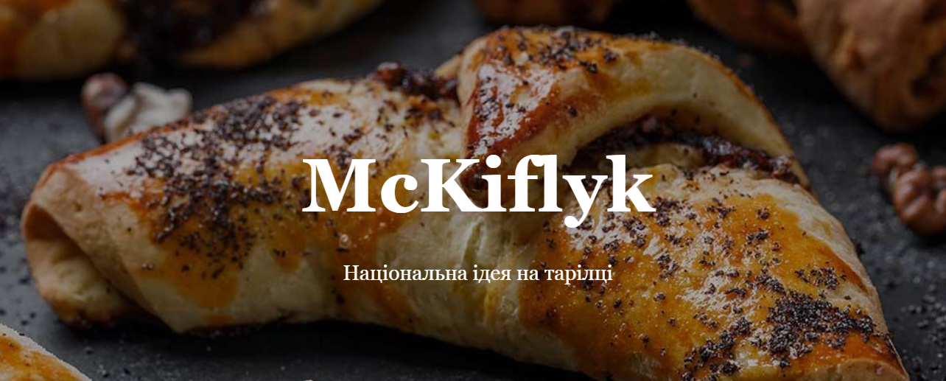
Скріншот 7. Заголовковий комплекс лонгріду
Ідея лонгріду полягає у спростуванні осілого в розумах українців малоросійського стереотипу про українську національну кухню як про щось «негідне», «низьке», тобто явище суто «селюківське», яке не заслуговує на увагу й визнання умовного бомонду. Правда в тому, що традиційна кулінарія – невід’ємна частина української культури, так само як релігія, побут і мова, проте якщо релігія й побут залишаються досі, а мова повертається до вжитку українцями, то гастрономія поки що залишається недорозвиненою гілкою суспільного руху.
Звідси випливає мета, з якою було створено лонгрід: необхідність зібрати до купи історичні відомості й дослідження національної кухні, оформивши їх у доступному популярному стилі, показати перехід від історії до сьогодення, зафіксувати реальне становище і провести, можливо, неочевидні паралелі між минулим і теперішнім, аби довести, що українська національна кухня не обірвалась у своєму існуванні у ХІХ столітті, а існує й досі. Такий екскурс зміцнює відчуття якоря, історичного бекґраунду нації («Нас питають, якого ми роду і для кого торуєм шляхи…» [12]), що вкрай важливо для формування національної ідеї та розвитку національної свідомості, особливо в умовах постійної інформаційної агресії з боку РФ.
Актуальність такого матеріалу полягає в тому, що гібридна війна Росії проти України не припиняється, ба більше, посилюється кожного разу, як виникає інформаційний привід, на кожний крок українського прогресу відповідаючи хвилею деструктивного інформаційного сміття. Ефект дезінформації посилюється тим, що це руйнівне зерно потрапляє у відповідний ґрунт: національна свідомість українського суспільства залишається слабко розвиненою, обізнаність у власній історії – низькою, а звичка перевіряти факти й фільтрувати джерела інформації більшості просто не притаманна, тому масовий споживач в Україні є зручною мішенню для будь-якої деструктивної ірраціональної пропаганди. Це обумовлює попит на культурологічні, розважально-просвітницькі місткі медіапродукти у різних формах, зокрема й лонгрідній; так можна визначити й цільову аудиторію – матеріал орієнтований на якнайширшого споживача.
«McKiflyk: національна ідея на тарілці» є лонгрідом-реконструктором, бо змальовує історичний процес розвитку української кулінарії, її тенденції, навіювання тощо, проводить паралелі із сучасною ситуацією в Україні та світі. Заголовковий комплекс (Скрін. 7), як було зазначено вище, складається з назви матеріалу та підзаголовку, у якому відображено загальну ідею всього проєкту; окрім нього, до лонгріду входять вступ та вісім глав: «Кілька мотивів», «Світанок», «Один з чотирьох слонів», «Амбасадори кулінарного патріотизму», «Харчове розшарування», «Подих модернізації», «Вареники, борщ і світ» та «Епілог». У вступі визначається важливість гастрономічних звичок і самої їжі; перша глава змальовує фактори, які протягом історії впливали на формування української кухні; друга підхоплює цю тему й продовжує її, у ньому представлено продукти, які внаслідок впливу різноманітних процесів посіли центральне місце в національній кулінарії. Третя глава своєю назвою натякає на чотирьох слонів, які стоять на спині гігантської черепахи і на спинах яких лежить пласка Земля; тут зображено традиційну кухню як один з чотирьох незамінних елементів культури разом із побутом, релігією й мовою і першого популяризатора українства – Івана Котляревського, тому й містить уривки з «Енеїди». Четверта глава оповідає про сучасних гастроактивістів, найбільш представлених в інформаційному просторі; п’ята покликана спростовувати стереотипи про банальну, нудну й притаманну лише селу кухню, а також визначити роль кожного читача на етапі сьогодення. Шоста глава розкриває те, як вдало маркетологи й кухарі поєднують традиції з глобальними тенденціями; сьома визначає місце української кулінарії, остання, восьма, підбиває підсумки.
Тож «McKiflyk: національна ідея на тарілці» виконує просвітницько-виховну функцію, з одного боку, систематизує роздрібнені відомості про народну кулінарію, з іншого – працює на користь суспільства, виховуючи в читачів інтерес до власної історії та культури і відповідальність за свій нематеріальний спадок.

2.2. Технічні характеристики лонгріду
Лонгрід «McKiflyk: національна ідея на тарілці» вимагає приблизно годину на ознайомлення з матеріалом від першого до останнього слова в помірному темпі читання та перегляд відеофайлів. Оскільки це багато, то логічним кроком було б виконати проєкт у звичному для аудиторії стилі, аби зайві подразники не відштовхували читачів і не відволікали.
Заголовковий комплекс складається із заголовку «McKiflyk» 102 кеглем і підзаголовку «Національна ідея на тарілці» 28 кеглем (за даними програми Tilda), гарнітура Georgia, із засічками. Напис зроблено білим кольором на темному фоні, для якого використано фото власне кіфлика, у нижньому кутку помітно водяний знак джерела. Вступ, який складається з трьох абзаців, також оформлено шрифтом Georgia, 30 кеглем, чорним кольором на світло-сірому фоні, аби виділити сам вступ (Скрін. 8). У подальшому гарнітура Georgia використовується для назв глав, напівжирним шрифтом 64 кеглем на білому фоні, і номерів глав, білим кольором у чорному колі (Скрін. 9). Такий вибір зручний, оскільки шрифт заголовків/підзаголовків/вступу помітно відрізняється від шрифту основного тексту, тому нема необхідності використовувати додаткові риски або інші графічні відбивки, що суттєво полегшує візуальне сприйняття проєкту.
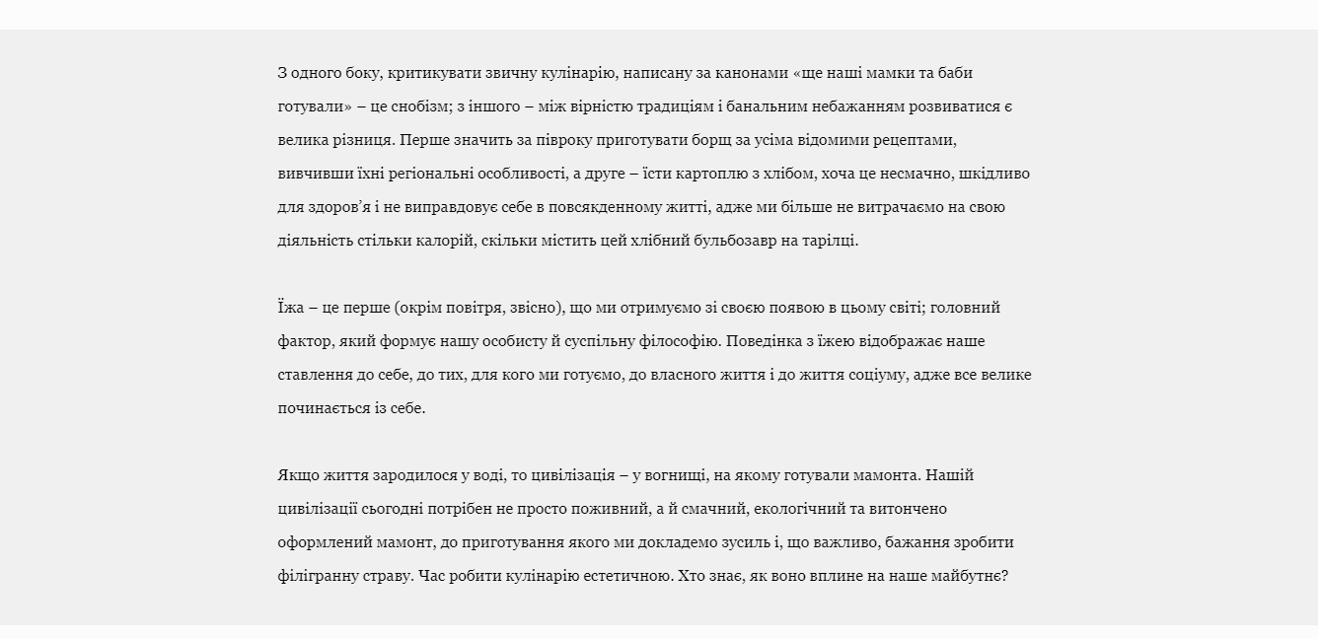
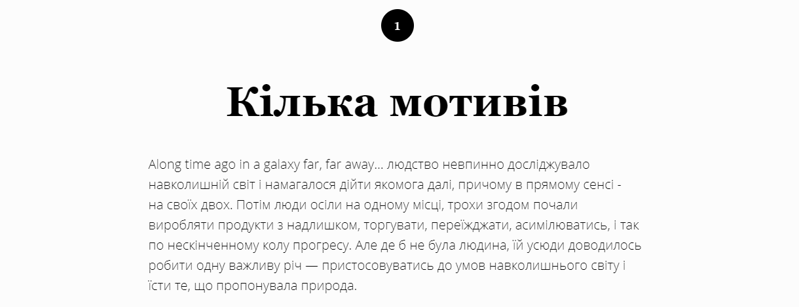
Скріншот 8, 9. Використання гарнітури Georgia в проєкті
Основний текст лонгріду виконаний 20 кеглем гарнітури «Open Sans» Arial чорного кольору на білому фоні, оскільки найпопулярніші в Україні соціальні мережі на кшталт Twitter та Facebook, до яких вже звикло око пересічного користувача, послуговується шрифтом Segoe UI, на який візуально схожі шрифти групи Arial (Скрін. 9). Таким чином знижується інтенсивність когнітивного дисонансу у сприйнятті інформації. Цитати оформлені тим самим шрифтом, 32 і 28 кеглем, курсивом – для привернення уваги, аби випадково проскролити було неможливо (Скрін. 10). Загалом проєкт виконано в мінімалізмі, аби виховувати в аудиторії відчуття помірності.
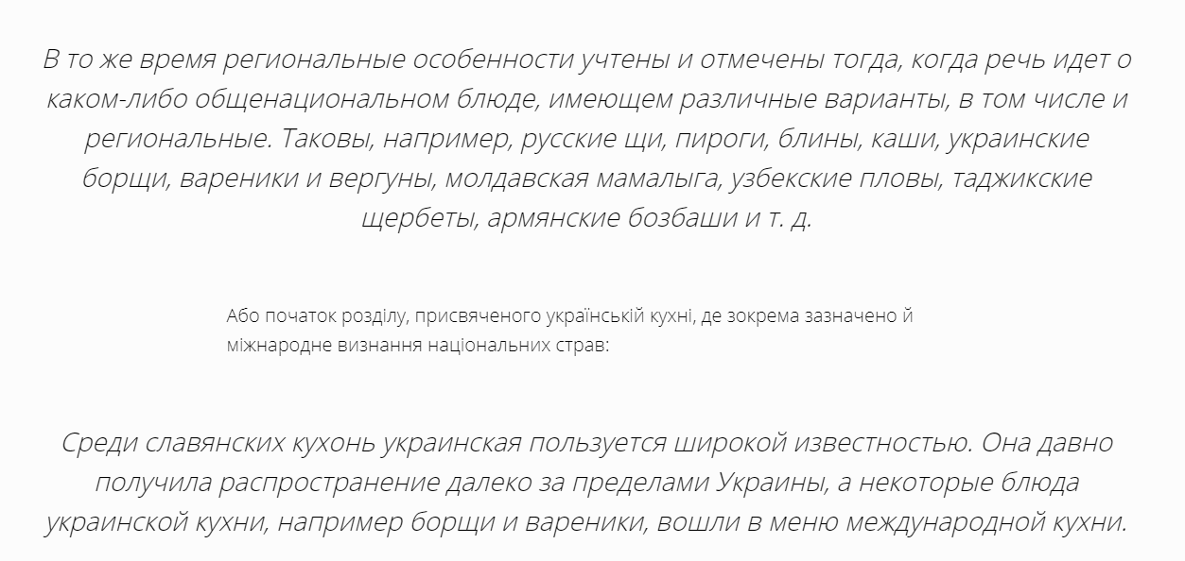
Скріншот 10. Цитати у тексті лонгріду
Заголовковий комплекс прокручується із «насувом»: текст заголовку з’їжджає до верхньої межі екрану, фонова фотографія залишається, верхня межа вступу піднімається до верхньої межі екрану. Усі наступні елементи: номер глави, її назва, текстові блоки, цитати, фото- і відеоілюстрації випливають з ефектом Zoom In, коли читач прогортає сторінку. Абзаци тексту між ілюстраціями скомпоновані по кілька в одному блоці і з’являються разом, аби під час читання одного абзацу читача не відволікали інші, у такий спосіб максимально утримуючи увагу на тексті.
Мультимедійні ілюстрації лонгріду складаються з фотографій, однієї мапи та відеороликів. Першою фотографією є використане для фону заголовку зображення кіфлика, воно використане для наочного змалювання змісту виразу. Наступною ілюстрацією є інфографіка-мапа, створена інформаційним агентством «Укрінформ»: це зображення розміщено в першій главі лонгріду, де зокрема йдеться про харчове різноманіття української кухні, регіональні відмінності у використовуваних продуктах, і мапа доречно змальовує характерні для різних регіонів страви. У наступній главі розміщено три зображення, згадані перед цим пампушки, калинник та бублики, зібрані в галерею, світлини у якій відображаються почергово і автоматично не прогортаються, що дає можливість роздивитись кожну окремо. За один абзац від однокадрової галереї розташована добірка ілюстрацій до згаданих у тексті виробів із тіста – шуліки (вертикальне фото), вареники та лемішки (горизонтальні); ці зображення стоять поруч, на одному екрані, аби продемонструвати розмаїття варіантів використання однієї основи. Останнім у главі є фото апетитної страви з баклажану на противагу твердженню, що українцям цей овоч довго не припадав до смаку – мовляв, а дарма. У наступному розділі є три розташовані в ряд кадри з мультфільму за «Енеїдою» Івана Котляревського, а саме момент: «Зевес тогді кружав сивуху / І оселедцем заїдав; / Він, сьому випивши восьмуху, / Послідки з кварти виливав» [8] (Скрін. 11). Наступна глава містить однокадрову галерею зі скріншотами поста героя в Instagram, який і підкріплює тему попереднього абзацу, і стверджує на користь значущості української кухні; тут же є два окремих скріншота новин про інших героїв глави. У п’ятій главі є дві добірки фотографій: одна зі скальками (шкальками), різними їх виглядами, друга зі стравами з овочів, які розташовані в порядку «закуска – основна страва – десерт» зліва направо (Скрін. 12). Останньою фотографією став лист принцеси Діани, у якому вона згадувала український борщ.
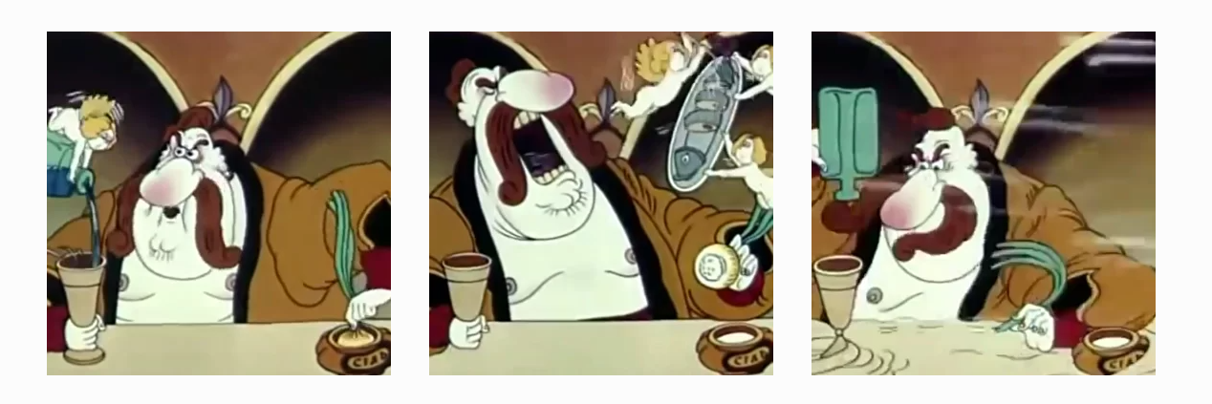
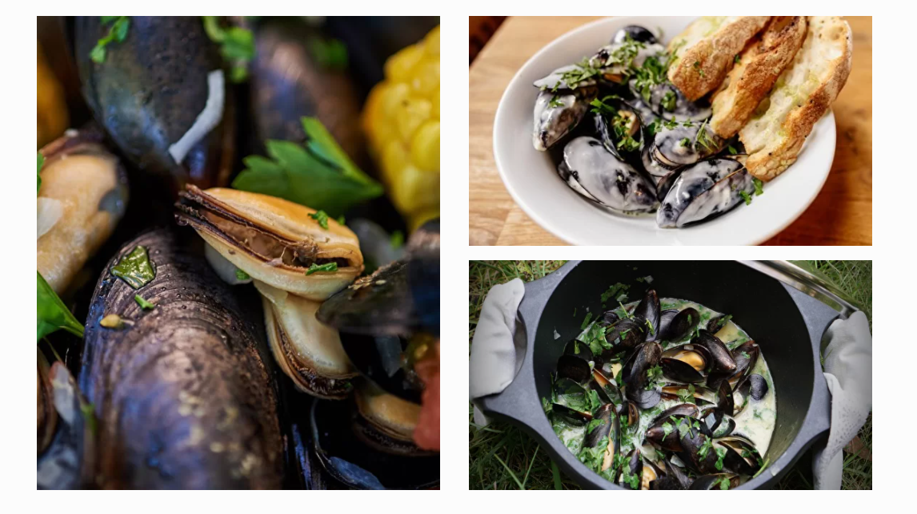
Скріншот 11, 12. Ілюстрації лонгріду
У четвертому ж розділі вставлено перший відеоролик – фрагмент інтерв’ю одного з героїв лонгріду, Євгеном Клопотенком, у «Рандеву з Яніною Соколовою», де він розповідає про свою діяльність у формуванні гуманітарної політики України і проблеми, з якими він стикається. Інші два відео, обидва рекламні ролики McDonalds, припали на шосту главу; одне з них – промо бургерів, виконаних на український манер із використанням характерних інгредієнтів, описовий наратив у ньому поєднується із музикою, яку грають на українських інструментах; друге – реклама так само бургерів, проте в іншому фокусі, тому просуває більше не сам продукт, а ідею «автентичного українського у всьому», тобто в одязі, музиці, звичках і їжі. Завершальні відеоролики, сюжети BBC News Україна та Voice of America, розміщено в передостанньому, сьомому, розділі, де йдеться про світове визнання української кухні; перший сюжет розповідає про ініціативу Євгена Клопотенка з популяризації національної кулінарії серед найширшої аудиторії, що підкріплює тезу про її актуальність і універсальність; другий сюжет присвячено проєкту пана Клопотенка із розкриття української кухні найвибагливішим кулінарам і критикам, що твердить на корить того, що українська кухня достатньо вишукана для відзнаки зірками Michelin. Варто зауважити, що відеовставки не програються автоматично з тієї причини, що програма Tilda обмежує додавані відео лише посиланнями на YouTube та Vimeo – відеохостинги, чиє програмування передбачає лише мануальне вмикання.

Висновки до розділу 2

«McKiflyk: національна ідея на тарілці» – лонгрід-реконструктор, який виконано у стилі мінімалізму. Його мета полягає в тому, аби, з одного боку, в популярній формі викласти великий обсяг історичної інформації, з іншого – пробуджувати національну свідомість читачів, прививати національну гордість, спростовувати антиукраїнські наративи в незвичній сфері інформаційної діяльності, бо на фоні таких культурних елементів, як візуальне мистецтво, література, музика тощо етнічна кулінарія програє за приділеною їй увагою в різноманітних медіа. Лонгрід не переобтяжено зайвими ілюстраціями та спецефектами, усі частини витримано в одному темпі появи, що сприяє тому, аби розбитий на частини текст сприймався однорідно. Робота порушує питання історії, культури, політики, патріотичного виховання, відповідальності перед собою й суспільством, саморозвитку й соціального прогресу.

ВИСНОВКИ

За визначенням Сергія Шашенка, головною ознакою лонгрідів є контент, створений на противагу мініатюризації медіаповідомлень та спрямований на повільний, вдумливий перегляд, читання та засвоєння. Як наслідок, з’явився термін «лонгрід», який поступово з англомовної журналістики перейшов у теорію та практику журналістикознавства в Україні. Під цим терміном розуміють як друкований текст, так і мультимедійний твір, в основу якого поміщено текст великого обсягу.
Науковець стверджує, що у контексті розвитку цифрових медіа лонгрід – це спосіб послідовно й логічно подати тематично організований масив інформації у структурованому вигляді, застосовуючи різноманітні форми візуальної комунікації, технологічні прийоми представлення мультимедійного контенту та психологічні методи впливу для утримання уваги читача та сприяння легшому засвоєнню ним побаченого. Проте лонгрід – це не тільки довжина тексту, але й змістовно розказана історія. Відтак, сучасний журналіст має володіти знанням та досвідом створення й поєднання різних форм візуального контенту в текстовому середовищі [7].
В Україні довгі мультимедійні історії почали набирати популярності ще на початку 2015 року, вкорінюючись та стаючи невід’ємною часткою національного медіапростору. Онлайн-видання доволі швидко підхопили цікаву ідею подачі габаритних текстів, і вже сьогодні наявність на власному ресурсі лонгріду сприймається як тренд [14].
У середовищі українських науковців та медіаекспертів на разі не існує єдиного погляду на визначення лонгріду: дослідники дотримуються позицій того, що це просто спосіб подачі великого обсягу матеріалу, окремий жанр, форма сторітелінгу, тобто оповіді, тощо. Відтак і медійники не дотримуються єдиного способу створення лонгрідів, іноді навіть не заглиблюючись у питання, тому часто видають за лонгріди великі матеріали інших жанрів: інтерв’ю, нариси, а іноді й просто перекази відеосюжетів тощо. Ця проблема постає з того, що журналісти й редактори не звертаються до західних лонгрідних проєктів як до зразку, нехтують вимогами до жанру і зневажливо ставляться до своєї аудиторії, а сама аудиторія не висуває до медіа запиту на якісний контент через низький рівень обізнаності взагалі в питанні.
Власний лонгрід ми створили на кулінарну тематику в історичному дискурсі. Мета такого проєкту – виховувати свідомих громадян, вивчати власну історію з незвичного ракурсу, бо національна кухня, на відміну від літератури, музики та образотворчого мистецтва, досі є невидимою, тому недопрацьованою ланкою у відродженні української культури. Для верстки й публікації лонгріду було використано програму Tilda, сам проєкт оформлено у мінімалістичному чорно-білому стилі з помірною кількістю ілюстративного матеріалу у форматі фото- і відеофайлів. У такий спосіб ми прагнули залучити кожного читача до участі у формуванні нематеріального спадку української нації, оскільки для цього є всі необхідні ресурси, проте не вистачає бажання через низький рівень проінформованості аудиторії, що у свою чергу залишається на совісті масмедіа.

СПИСОК ВИКОРИСТАНИХ ДЖЕРЕЛ

- Вакцинований курорт: чи вдався експеримент масового щеплення в Моршині [Електронний ресурс]. – Режим доступу: https://www.5.ua/suspilstvo/vaktsynovanyi-kurort-chy-vdavsia-eksperyment-masovoho-shcheplennia-v-morshyni-244635.html
- Василик Л. Трансмедійний сторітелінг // Василик Л. Підручник з крос-медіа / Любов Василик. 2015. – С. 27–35.
- Вербовий Р. Інструментарій створення мультимедійного контенту // Вербовий Р. Кросмедіа: контент, технології, перспективи: навч. посібник / Руслан Вербовий. – 2017. – С. 83–90.
- Гра в довгу: який лонгрід потрібен читачу [Електронний ресурс]. – Режим доступу: https://medialab.online/news/gra-v-dovgu-yaky-j-longrid-potriben-chy-tachu/
- Друг братів наших менших. Історія айтішника, який рятує безпритульних собак та кішок [Електронний ресурс]. – Режим доступу: https://zaxid.net/projects/drugbrativmenshych/
- Історія Анни Делві. Як змусити повірити в своє багатство весь Нью-Йорк, відбути термін і стати героїнею серіалу Netflix [Електронний ресурс]. – Режим доступу: https://nv.ua/ukr/world/countries/anna-delvi-hto-cya-divchina-yaka-zmusila-nyu-york-poviriti-v-svoye-bagatstvo-foto-biografiya-2475544.html
- Комунікаційні аспекти сучасних мультимедійних лонгрідів: українська практика [Електронний ресурс]. – Режим доступу: http://ukrinfospace.knukim.edu.ua/article/view/171376/224383
- Котляревський, Іван. Енеїда [Електронна копія]. / Іван Котляревський. – Електрон. текст. дані (1 файл : 155 Мб). – Х. : Фоліо, 2013 (К. : НБУ ім. Ярослава Мудрого, 2019).
- Лешко У. Лонгрід як форма сучасної мультимедійної журналістики / Уляна Лешко // Вісник Львівського університету. – Львів, 2020. – Журналістика; вип. 48. – С. 180–188.
- Лонгрід як новітній жанр журналістики [Електронний ресурс]. – Режим доступу: https://essuir.sumdu.edu.ua/bitstream-download/123456789/66590/1/Yevmenova_longridge.pdf
- Луї Армстронг: джазовий геній [Електронний ресурс]. – Режим доступу: https://www.unian.net/longrids/Armstrong/
- Максим Загривний – український патріот-соборник, військовик і поет із Чернігівщини [Електронний ресурс]. – Режим доступу: https://old.uinp.gov.ua/news/maksim-zagrivnii-ukrainskii-patriot-sobornik-viiskovik-i-poet-iz-chernigivshchini
- Марко Вовчок: топ-10 таємниць життя «фатальної жінки» [Електронний ресурс]. – Режим доступу: https://www.5.ua/kultura/top10-tsikavykh-faktiv-pro-marko-vovchok-134479.html
- Нам це вдалося: українські лонгріди на противагу американським [Електронний ресурс]. – Режим доступу: https://www.mediakrytyka.info/novi-tehnologii-media/nam-tse-vdalosya-ukrayinski-lonhridy-na-protyvahu-amerykanskym.html
- Окуповані території – похмілля від Росії [Електронний ресурс]. – Режим доступу: https://zaxid.net/projects/Okupovani_terytoriyi%E2%80%93pokhmillya_vid_Rosiyi/
- Протести у Білорусі: як жителі сусідньої країни змінюють хід своєї історії [Електронний ресурс]. – Режим доступу: https://www.unian.ua/longrids/protesty-u-bilorusi/
- Редактор Focus.ua: чому жанр лонгріду скомпрометовано [Електронний ресурс]. – 2016. – Режим доступу: https://ms.detector.media/maister-klas/post/17701/2016-10-25-redaktor-focusua-chomu-zhanr-longridu-skomprometovano/
- Розстріляне покоління. Історії жертв політичних репресій сталінського режиму [Електронний ресурс]. – Режим доступу: https://nv.ua/ukr/ukraine/events/rozstrilyane-pokolinnya-istoriji-zhertv-politichnih-represiy-stalinskogo-rezhimu-50159612.html
- Сестри солдата Джейн. Як відбувалися спільні навчання жінок і чоловіків, які вступають у морську піхоту США – фоторепортаж [Електронний ресурс]. – Режим доступу: https://nv.ua/ukr/world/countries/ssha-yak-vidbulisya-pershi-spilni-navchannya-cholovikiv-i-zhinok-yaki-vstupayut-u-morpihi-fotoreportazh-50159606.html
- Театральний Арт у Львові. Як поживають студенти-актори: мрії та реальність [Електронний ресурс]. – Режим доступу: https://zaxid.net/specialread/art/
- Чабаненко М. Мультимедійність в інтернет-журналістиці: навч.-метод. посібник для здобувачів ступеня вищої освіти бакалавра спеціальності «Журналістика» освітньо-професійної програми «Журналістика» денної та заочної форм навчання / Мирослава Чабаненко. – Запоріжжя : Просвіта, 2018. – 80 с.
- Як коронавірус змінив світ [Електронний ресурс]. – Режим доступу: https://www.unian.ua/longrids/yak-koronavirus-zminyv-svit/..
- Як починалася АТО: найважчі операції і перші перемоги ЗСУ в перший рік збройної російської агресії [Електронний ресурс]. – Режим доступу: https://www.5.ua/regiony/yak-pochynalasia-ato-naivazhchi-operatsii-i-pershi-peremohy-zsu-v-pershyi-rik-zbroinoi-rosiiskoi-ahresii-244717.html.
- McKiflyk: національна ідея на тарілці [Електронний ресурс]. – Режим доступу: http://mckiflyk.tilda.ws/
- SomewhereUkraine. Фантастична Україна і де її шукати [Електронний ресурс]. – Режим доступу: https://nv.ua/ukr/project/somewhereukraine-fantastichna-ukrajina-i-de-jiji-shukati-50153602.html

SUMMARY

to the bachelor's project of student Oleksandra Sytkova the topic: "Creating a longread on gastronomy subjects"

The bachelor's project is devoted to the creation of a longread on gastronomy subjects, defining the role of this genre in a military conflict. The following issues were discussed in this paper: specific features of television reporting, features of modern military conflicts, the role of the media in presenting military conflicts. The modern Ukrainian media space on the use of this genre was studied.
The project consists of one longread on a gastronomy subjects, with using a historical discourse, “McKiflyk: national idea apparently”. The purpose of the storie is to to educate conscious citizens, to study their own history from an unusual perspective, because the national cuisine, unlike literature, music and arts, is still invisible, and therefore an unfinished link in the revival of Ukrainian culture.
“Tilda” program was used for the layout and publication of the longread, the project itself is decorated in a minimalist black and white style with a moderate amount of illustrative material in the format of photo and video files.
There was a try in this way to involve each reader in the formation of the intangible heritage of the Ukrainian nation, as it has all the necessary resources, but lacks the desire due to the low level of awareness of the audience, which in turn remains on the conscience of the media.
The total volume of the explanatory note is 28 pages and 25 references (bibliographic titles).

